<https://www.safaribooksonline.com/library/view/designing-data-visualizations/9781449314774/httpatomoreillycomsourceoreillyimages898022.png.jpg>

**Problem 1: Rainbow color map**  
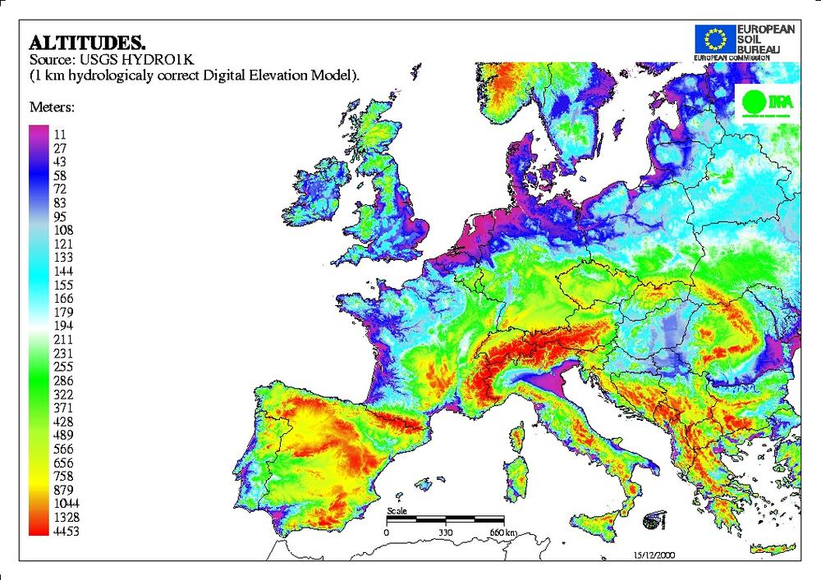

Het doel van deze visualisatie is het tonen van het verschil in hoogtes tussen verschillende landschappen in Europa. Wij denken dat de doelgroep van de visualisatie experts, dit omdat de kaart veel specifieke informatie toont.

In eerste instantie vinden wij dit een slechte visualisatie omdat, ook al geeft de titel aan dat het om hoogteverschillen gaat, de kleuren makkelijker geassocieerd worden met temperaturen. Daarnaast vinden wij het 'rainbow color scheme' geen goede keus voor deze visualisatie omdat het rekening moet houden met te veel kleuren waardoor gebieden minder duidelijk afgebakend worden.

Daarentegen geven de kleurovergangen wel mooi weer hoe de hoogteverschillen over gebieden geleidelijk veranderen. Het nadeel is dat de informatie moeilijk te interpreteren wordt voor wie hier minder mee te maken heeft.

**Problem 2: Patterns and colors in maps**

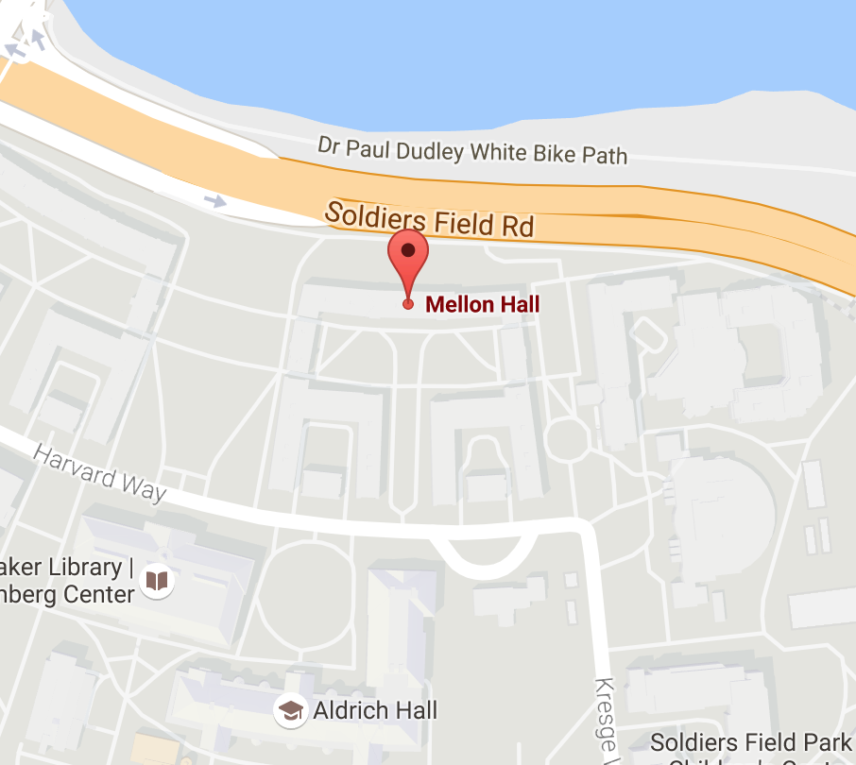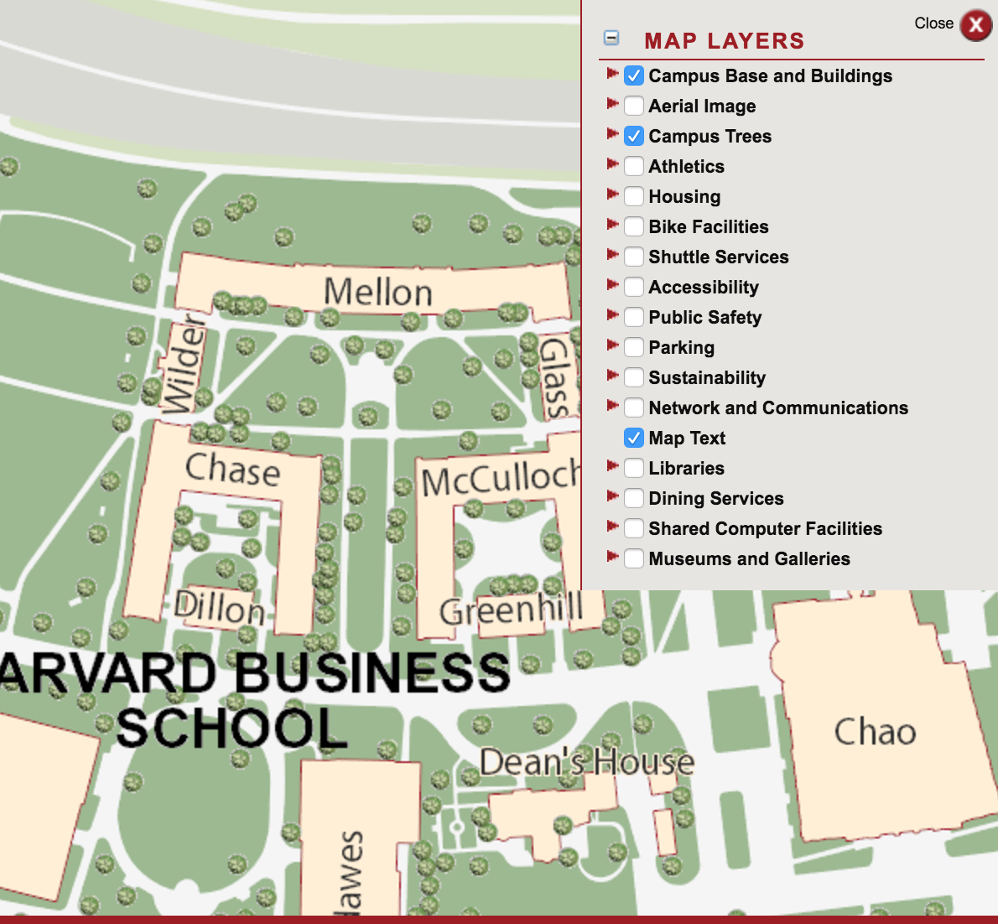

*Which map promotes an easier visual search for buildings?*

Bij Harvard maakt men een beter onderscheidt in gebouwen door middel van kleur. Nadeel is dat er teveel informatie getoond kan worden, maar dit kun je eruit filteren. Google Maps is simpeler in de informatie die het toont en het contrast minder sterk in het tonen van gebouwen. Hierdoor komt er wel meer nadruk te liggen op bijvoorbeeld een specifieke locatie, zie rechtsboven.

Bij Google Maps kun je ook de zoekfunctie gebruiken wanneer je op zoek bent naar een gebouw. Bij Harvard kan dat niet.

*Which map more effectively visualizes routes from a random point A to point B?*

Bij de map van Harvard is er helaas geen werkende zoekfunctie wanneer je van locatie naar locatie wilt gaan. Bij Google wel en hier kun je ook de gebouwen van Harvard uitzoeken. Google brengt je dan van punt A naar punt B met zijn navigatie. Echter, de map van Harvard laat wel meer karakteristieken zien van de universiteit zoals bijvoorbeeld waar je alle bomen vind. Dus in dat geval heeft die weer een voordeel tegenover Google Maps. Google maps is simpeler en sneller maar Harvard heeft iets meer diepgang.

*Which map is an overall better visualization, and why?*

Voor **Harvard studenten is de harvard map beter**, omdat deze interactief gericht is op studenten van de campus. Je kan verschillende type maps selecteren die informatie geven specifiek aan studenten, google maps is hierin minder specifiek. Harvard map is wel weer overkill als er te interactief mee gespeeld wordt.